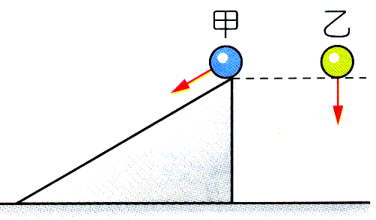
- 圖(A)中，甲、乙二物體靜止於距地面相同高度處，已知質量甲＝乙，今甲沿光滑斜面滑下，乙自由落下，則甲、乙二物體著地前瞬間何者動能較大？
(A)甲 (B)乙 (C)二者相等 (D)無法判定。
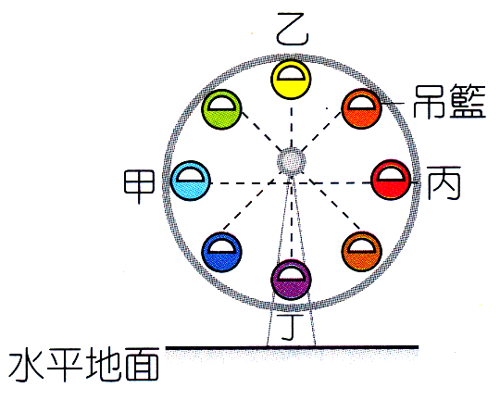
- 茹茹到義大世界去搭乘摩天輪時，摩天輪的吊籃緩慢地以等速率作圓周運動，甲乙丙丁為四個不同位置，如右圖，則在何處的力學能最大？
(A)甲 (B)乙 (C)丙 (D)丁。
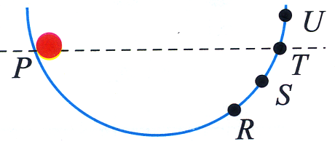
- 在空氣中等速上升的氣球，其動能與重力位能的變化下列何者正確？
(A)動能漸增，重力位能漸增 (B)動能減增，重力位能不變 (C)動能不變，重力位能漸增 (D)動能不變，重力位能不變。
- 一物體由右圖中光滑軌道P點由靜止滾動下來時，最高可到另一側的哪一點？
(A)R (B)S (C)T (D)U。
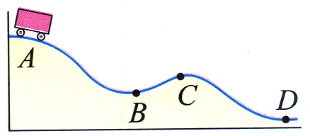
- 右圖中一輛靜止的小車由A處滑下到達D處，假設過程中無摩際力存在，下列何者錯誤？
(A)小車在各處所具有的重力位能大小順序為A＞B＞C＞D (B)小車在各處所具有的動能大小順序為D＞B＞C＞A (C)小車在各處所具有的重力位能與動能的和均相等 (D)小車在A處時，只有重力位能，而其動能為零。
- 下列有關能量的敘述，何者錯誤？
(A)能量形式的轉換過程中，通常伴隨熱能的產生 (B)電風扇的運轉過程，若機蓋的溫度愈高，則表示能量的轉換效率愈高 (C)燈泡通常是將電能轉換成熱能和光能 (D)將彈簧壓縮或伸長，皆可儲存彈力位能。
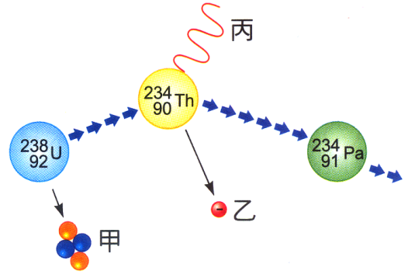
- 下列核反應：，括弧中，X所代表的粒子應為何者？
(A) (B) (C) (D)。
- 如圖為鈾(U－238)的衰變過程，下列敘述，何者正確？
(A)甲是α射線，為帶正電的氫原子核 (B)乙是γ射線，為帶負電的電子 (C)丙是β射線，為一種電磁輻射能量 (D)穿透力：丙＞乙＞甲。
- 目前臺灣地區的核能電廠用來發電的能量，來自於下列何者？
(A)原子核的電子轉移 (B)原子核與電子的撞擊反應 (C)原子核的分裂反應 (D)原子核的融合反應。
- 臺灣核能四廠興建遭許多人反對，民眾擔心的主要是核電廠運作後可能產生何種汙染？
(A)空氣汙染 (B)水源汙染 (C)輻射汙染 (D)溫室效應。
- 下列有關火力發電的敘述，何者錯誤？
(A)將化學能轉換為電能，過程中有大半的能轉換成無法利用的熱能 (B)使用含碳量低的煙煤，造成的空氣汙染較無煙煤為小 (C)以重油或煤為燃料 (D)發電廠產生的大量電能，如不利用，除了將它轉換成其他形式的能貯存外，將白白浪費。
- 西元1905年，愛因斯坦由特殊相對論的理論推出，物質的質量(m)可能在反應的過程中轉化成能量(E)，所轉換出的能量為
(A)E=mc (B)E=mc² (C)E=m²c (D)E=m²c²。(C為光速)
- 原子彈爆發時所生的能量主要是由於
(A)消失相當部分的質量 (B)發生激烈的化學反應 (C)放出大量的高速中子 (D)分裂的原子發生燃燒。
- 下列有關能源的敘述，何者錯誤?
(A)原子核反應可分核分裂與核融合兩種，目前世界運轉中的核能電廠，大部份採用核融合反應 (B)燃燒完全時，固定碳含量高的煤，較固定碳含量低的煤，造成的污染較少 (C)太陽能電池安全又清潔，但轉換能量的效率仍嫌不足 (D)石油及天然氣的主要成分是碳氫化合物。
- 原子彈的爆炸原因是
(A)原子核分裂 (B)原子核融合 (C)電子融合 (D)原子的化學反應。
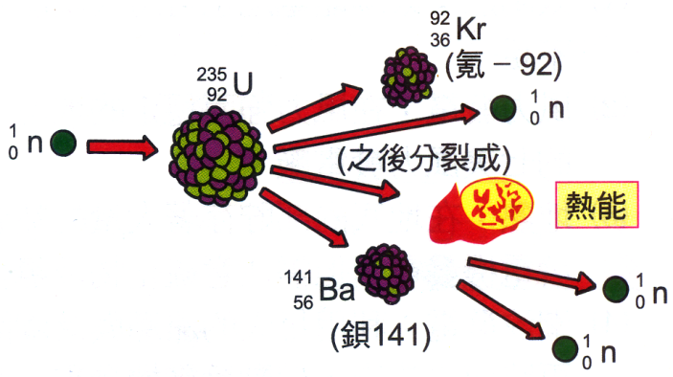
- 下列有關核能安全的敘述，何者正確？
(A)我國核能發電場所用來發電的原料是鈾－238 (B)核分裂所產生的γ射線穿透力很強，約30公分厚的鋼筋鉛板混凝土才能將其擋住 (C)1公克的質量若轉換為能量，可產生9×10¹⁶焦耳 (D)核能發電廠以黃金為材料製成控制棒，來控制反應速率。
- 當一個中子撞擊鈾235原子核引發核反應，並產生兩個以上之中子，而這些中子再撞擊鈾核再引發更多的核反應，如此一直重覆下去，這稱為
(A)繁殖反應 (B)擴張反應 (C)連鎖反應 (D)加速反應。
- 經由核分裂與核熔合反應所放出來的能量，都可以轉換用來發電。有關此二種反應的敘述，下列何者正確？
(A)核分裂與核聚變均使用鈾為燃料 (B)核聚變比核分裂產生更嚴重的輻射性廢料問題 (C)太陽輻射放出的巨大能量，主要來自核聚變反應 (D)目前已有許多發電廠利用核聚變反應提供商業用電。
- 以筷子攪動水面一段時間，待水面靜止時，發現水溫較原來為高，這是何種能量轉換所致？
(A)動能變成化學能 (B)動能變成熱能 (C)熱能變成動能 (D)化學能變成熱能。
- 以下有關核力的敘述，何者正確？
(A)核力較重力弱，它能作用的範圍很大 (B)核力較重力弱，它能作用的範圍很小 (C)核力較重力強，它能作用的範圍很大 (D)核力較重力強，它能作用的範圍很小。
- 當放射線通過由帶正、負電的平行大金屬板所造成的均勻電場時
(A)α射線偏向負極，β射線偏向正極 (B)α射線偏向負極，γ射線偏向正極 (C)β射線偏向正極，γ射線偏向負極 (D)α射線偏向正極，β射線偏向負極。
- 核原料U-235分裂後生成的分裂物，具有放射性，這些放射線中具有α粒子、β粒子、γ射線，請問應採取下列何種隔離方式正確有效?
(A)β粒子可用一張紙，α粒子可用鉛板隔離 (B)β粒子、γ射線可用鉛板同時隔離 (C)α粒子、β粒子可用一張紙同時隔離之 (D)α粒子可用一張紙，β粒子可用鉛板隔離。
- 下列敘述何者正確?
(A)物質發生變化時若質量有損失，必產生大量能量 (B)原子彈或氫彈反應前的質量比反應後的質量少 (C)質量轉換成能量在任何情形皆可發生 (D)原子核的分裂反應無法控制。
- 原子衰變時可產生下列何者?
(甲)大量能 (乙)放射線 (丙)新元素。
(A)僅甲 (B)僅乙 (C)僅甲乙 (D)甲乙丙均有。
- 太陽不斷地供給地球能量，是緣於何種作用？
(A)原子核的分裂 (B)放熱的化學反應 (C)原子核的融合 (D)化學能轉變為光能 。

